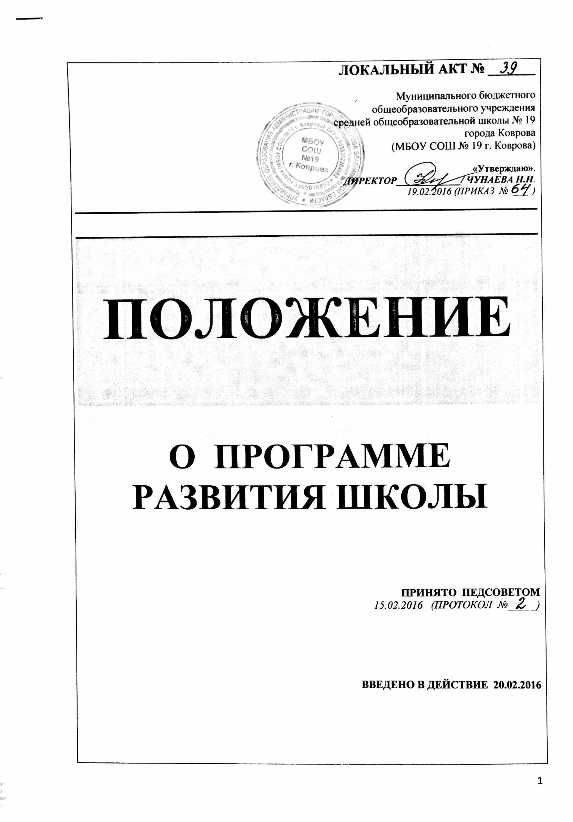
ЛОКАЛЬНЫЙ АКТ № _______

Муниципального бюджетного
общеобразовательного учреждения
средней общеобразовательной школы № 19
города Коврова
(МБОУ СОШ № 19 г. Коврова)

«Утверждаю».
ДИРЕКТОР_____________/ ЧУНАЕВА Н.Н.
19.02.2016 (ПРИКАЗ № ___ )

ПОЛОЖЕНИЕ

О ПРОГРАММЕ РАЗВИТИЯ ШКОЛЫ

ПРИНЯТО ПЕДСОВЕТОМ
15.02.2016 (ПРОТОКОЛ №____ _)

ВВЕДЕНО В ДЕЙСТВИЕ 20.02.2016

I. ОБЩИЕ ПОЛОЖЕНИЯ
1.1 Настоящее Положение конкретизирует п. 13.4 (п.п. 13.4.8) Устава МБОУ СОШ № 19 г. Коврова и определяет подходы и требования к разработке, содержанию и критериям экспертной оценки Локального акта «Программ развития школы» (далее – Программа).
1.2 Программа является одним из основных стратегических управленческих документов, регламентирующих и направляющих ход развития школы, осуществляющей образовательную деятельность (далее Школа).
1.3 Программа носит среднесрочный характер, и ее действие рассчитано на 4-5 лет.
1.4 Программа является документом прямого действия. От документов концептуально-доктринального характера Программа отличается наличием описания четко и детально спланированных действий (мероприятий), сроков их осуществления, ответственных исполнителей и необходимых ресурсов.
II. ПОРЯДОК СОСТАВЛЕНИЯ И СТРУКТУРА ПРОГРАММЫ
2.1 Программа составляется на основе проблемно-ориентированного анализа образовательной деятельности, с помощью которого определяются:
2.1.1. УСЛОВИЯ  организации и ОСНОВНЫЕ РЕЗУЛЬТАТЫ  УВП на текущем этапе развития школы | 2.1.2 ОБОЗНАЧИВШИЕСЯ ПРОБЛЕМЫ  И  ПРОТИВОРЕЧИЯ | 2.1.3 ПРЕДЛОЖЕНИЯ по развитию УВП, создающие условия для реализации инновационной стратегии школы по инновационной теме | 2.1.4 ПЕДАГОГИЧЕСКИЙ ПРОГНОЗ  (предполагаемый результат внедрения программы, возможные риски)
2.2 На основе проблемно - ориентированного анализа формулируется КОНЦЕПЦИЯ РАЗВИТИЯ ШКОЛЫ (возможно ПО ТЕМЕ ИННОВАЦИОННОЙ ДЕЯТЕЛЬНОСТИ). ПРЕДЛОЖЕНИЯ по развитию УВП, создающие условия для реализации инновационной стратегии школы по инновационной теме, учитываются на оптимально возможном уровне.
2.3 СТРУКТУРА ПРОГРАММЫ включает следующие разделы:
- Пояснительная записка,
- Актуальность,
- Концептуальные основы,
- Цели и задачи, кадры,
- Содержание,
- Механизм реализации,
- Материально-техническое обеспечение и финансирование,
- Ожидаемые результаты.
Выступая в качестве особой разновидности перспективного (стратегического) плана, Программа отличается от традиционного плана мероприятий опорой на системные, проектные, программно-целевые и стратегические подходы к планированию, наличием (в кратком изложении) информационно-аналитического и прогностического обоснования, определением и описанием главных параметров желаемого будущего (целей перехода) и путей перехода к этому будущему от нынешнего состояния.
Отдельные структурные элементы могут быть объединены и оформлены в форме ПАСПОРТА ПРОГРАММЫ.
III. ЗАДАЧИ ПРОГРАММЫ
3.1 Зафиксировать и включить в контекст внешней среды существующее состояние и перспективы развития Школы, выявить возможности и ограничения, угрозы и риски, достижения и инновационный потенциал исполнителей, а также проблемы, дефициты и недостатки.
3.2 Определить и описать образ желаемого будущего состояния Школы, то есть сформулировать стратегические и конкретные цели развития.
3.3 Определить и описать стратегию и конкретный план действий, обеспечивающих достижение спланированных желаемых результатов и достижение целей.
IV. ФУНКЦИИ ПРОГРАММЫ
3.1 нормативная (является документом, обязательным для выполнения в полном объеме);
3.2 целеполагающая (определяет ценности и цели, ради достижения которых она введена в образовательную деятельность Школы;
3.3 определяющая перспективы развития;
3.4 процессуальная (определяет логическую последовательность мероприятий по развитию Школы, организационные формы и методы, средства и условия процесса развития);
3.5 оценочная (выявляет качественные изменения в образовательном процессе посредством контроля и мониторинга хода и результатов реализации Программы).
V. ХАРАКТЕРНЫЕ ОСОБЕННОСТИ ПРОГРАММЫ
5.1 Предмет Программы - инновационная деятельность по развитию Школы.
Инновационная деятельность есть деятельность, направленная на:
- определенные сознательные изменения с целью творческого улучшения развития образовательно-воспитательной технологии, качества обучения, воспитания и развития обучающихся;
- диалектический процесс развития педагогического реформирования (развитие новых систем на основе возрождения передовых и новаторских идей, относительность опыта для себя и для социума в массовой практике), обладающий признаками стадийности и целостности (зарождение опыта, его осознание, изучение, творческое развитие).
5.2 Инновационная деятельность в процессе реализации Программы включает в себя стадии инициации, экспертизы, принятия решений и реализации нововведения.
5.3 Критериями эффективности инновационной деятельности в процессе реализации Программы являются: новизна (абсолютная, локально-абсолютная, условная, субъективная), оптимальность (затрат сил и средств), высокая результативность, возможности творческого применения инновации в массовом опыте.
VI. ТРЕБОВАНИЯ К ИННОВАЦИОННЫМ ПРОГРАММАМ РАЗВИТИЯ
6.1 Инновационный характер Программы, опора при ее разработке на опыт и традиции разработки программ развития.
6.2 Проектный характер Программы, необходимость опоры на методологию управления проектами.
6.3 Связь Программ с региональными программами развития образования и программами реализации крупных нововведений в образовании.
6.4 Возможность широкого общественного участия в разработке и обсуждении Программы.
6.5 Возможность привлечения к разработке Программы всего научного потенциала региона.
6.6 Акцент на опережающем ресурсном обеспечении Программ и трезвого расчета реальных сроков и темпов перехода на профильное обучение с учетом возможностей региона.
VII. СТРУКТУРА ИННОВАЦИОННОЙ ПРОГРАММЫ РАЗВИТИЯ
Примерный объем Программы составит 25-30 страниц электронного печатного текста (кегль 11 без интервала) при следующей структуре:
1. Введение.
2. Информационно-аналитическая справка о состоянии и перспективах развития школы.
3. Цели и задачи Программы и общая стратегия их реализации в школе.
4. Описание ожидаемых результатов реализации Программы и целевые индикаторы - измеряемые количественные показатели решения поставленных задач и хода реализации Программы по годам
5. Конкретный план и план-график программных мер, действий, мероприятий, обеспечивающих развитие образовательного учреждения
6. Приложения к Программе (возможно).
VIII. ПОРЯДОК УТВЕРЖДЕНИЯ ПРОГРАММЫ
8.1 Программа может создаваться одним лицом или группой лиц, уполномоченных директором Школы.

8.2 Для создания Программы группой лиц приказом директора создаётся рабочая группа, включающая заместителя (ей) директора, руководителей учебно-методических кафедр и объединений, учителей высшей и первой квалификационной категории, родителей (законных представителей). Обязанности внутри рабочей группы распределяются так, чтобы обеспечить оптимально возможное удовлетворение требованиям к Программе развития.
8.3 Программа обсуждается на заседании педагогического совета школы, Совете школы согласуется с органом управления образованием и утверждается директором школы.
IX . КРИТЕРИИ ЭКСПЕРТНОЙ ОЦЕНКИ ПРОГРАММЫ
Для экспертной оценки Программы используются следующие критерии:
1. Актуальность (нацеленность на решение ключевых проблем развития образовательного учреждения).
2. Прогностичность (ориентация на удовлетворение "завтрашнего" социального заказа на образование и управление школой, и учет изменений социальной ситуации).
3. Эффективность (нацеленность на максимально возможные результаты при рациональном использовании имеющихся ресурсов).
4. Реалистичность (соответствие требуемых и имеющихся материально-технических и временных ресурсов (в том числе - возникающих в процессе выполнения Программы) возможностям).
5. Полнота и целостность Программы, наличие системного образа школы, образовательного процесса, отображением в комплексе всех направлений развития.
6. Проработанность (подробная и детальная проработка всех шагов деятельности по Программе).
7. Управляемость (разработанный механизм управленческого сопровождения реализации Программы).
8. Контролируемость (наличие максимально возможного набора индикативных показателей).
9. Социальная открытость (наличие механизмов информирования участников работы и социальных партнеров).
10. Культура оформления Программы (единство содержания и внешней формы Программы, использование современных технических, информационно-коммуникационных средств

Разработчик – Заботина Г.Н.

